PARA PLATAFORMA 9NO

1. Leer copiar en el cuaderno y desarrollar.

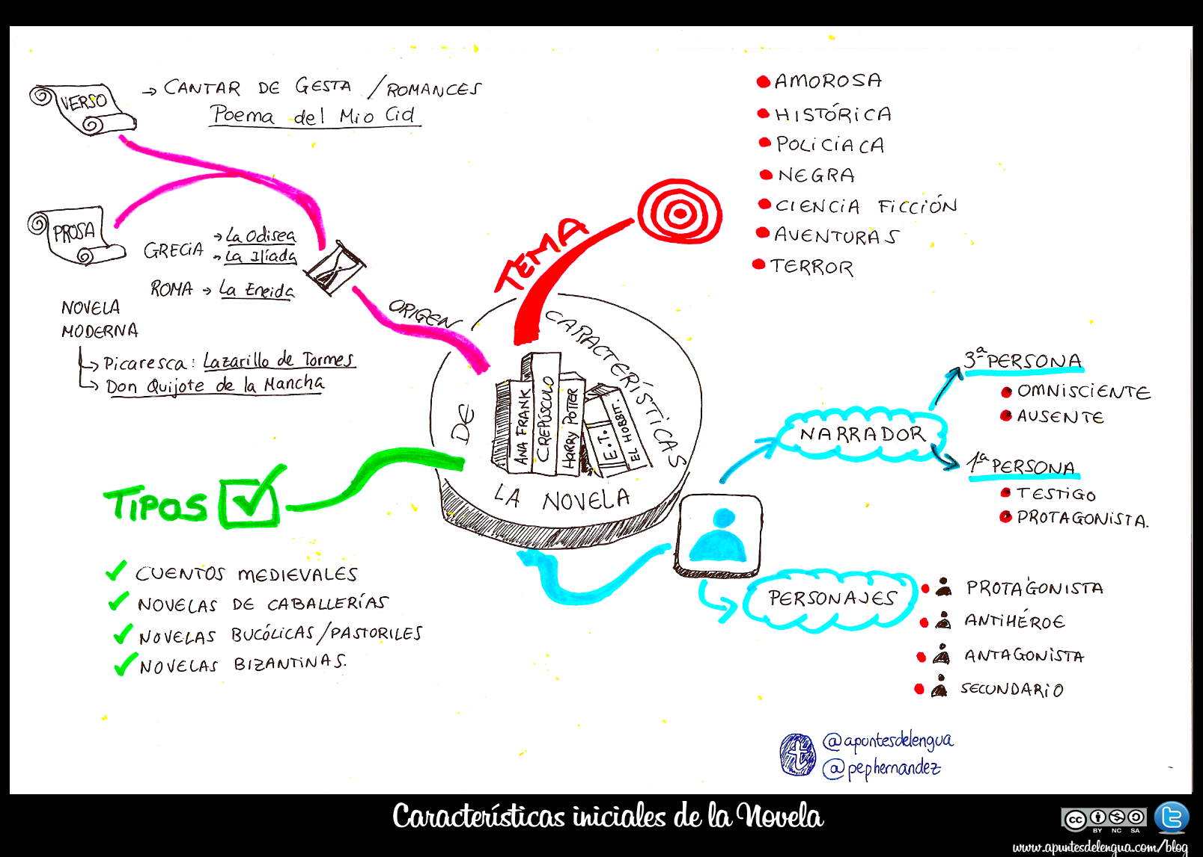

Del mapa mental deducimos que:

1. En la antigüedad se escribían las novelas en ______________________ y en _____________________________
2. Los cuentos medievales, las novelas de caballería, bucólicas, medievales… son:___________________
3. Del libro LAS AVENTURAS TOM SAWYER el protagonista es:_________________________________________

II COMPLETAR LOS ESPACIOS EN BLANCO.

|  |  |  |  |
| --- | --- | --- | --- |
| ¿Què es la novela? | ¿Cuál es el origen de la novela? | ¿Cuáles son los tipos de la novela? | ¿Cuáles son las principales características de la novela? |
| ¿Cuál es la novela actual? | ¿Cuál es el tiempo de una novela? | ¿Qué tipo de texto es una novela? | ¿Cuáles son los diferentes tipos de personajes? |
| Qué son los personajes principales? | Qué son los personajes secundarios? | Qué son los antagonístas? | Son algunas de las características de los personajes . |

_______________________________________Obra literaria en prosa en la que se narra una acción fingida en todo o en parte, y cuyo fin es causar placer estético a los lectores con la descripción o pintura de sucesos o lances interesantes, de caracteres, de pasiones y de costumbres.

_______________________________________La novela tiene el antecedente directo del género de la epopeya, un género que se inició en la Antigüedad y que solía narrar las aventuras de los héroes clásicos, como ocurre en la Odisea de Homero.

_______________________________________La novela de aventuras. La novela de ciencia ficción. La novela gótica. La novela policíaca. La novela fantástica…

______________________________________Narra hechos reales o ficticios. Predomina la narración, aunque incluye: descripción, diálogo, monólogo interior o epístola. Describe mucho el ambiente donde se desarrolla la narrativa. La novela se escribe en forma de prosa. Cuida la estética de las palabras.

______________________________________________ Una novela contemporánea es una obra literaria escrita en prosa que relata una acción con la finalidad de provocar una reacción en el lector. Es un subgénero narrativo más extenso que el cuento y que presenta una trama compleja en la que intervienen varios personajes, en un determinado momento y lugar.

______________________________________ El tiempo (un día, al día siguiente, un mes más tarde, etc.), es el momento en que transcurre el relato de manera progresiva.

______________________________________ La novela es un género literario, subgénero de la narrativa, junto con el cuento y la crónica.

______________________________________ Principales, secundarios, antagonistas, redondos, planos.

______________________________________ Son los que intervienen de forma activa en la serie de eventos que tienen lugar dentro de la historia.

______________________________________________ Son quienes acompañan al personaje principal a ejecutar ciertas acciones.

______________________________________ Son el tipo de personaje que expresa las ideas o valores contrarios a los del protagonista, y su función principal es evitar que este cumpla su objetivo dentro de la trama.

____________________________________ Tienen una historia, tienen un objetivo, tienen rasgos

físicos y fisiológicos…